**09.11.2022**

**Українська мова**

**6 клас**

**Стрембицька Л.А.**

**Тема.Основні способи словотворення.**

**Мета:** поглиблювати знання учнів про словозміну й словотворення, удосконалювати вміння визначати способи словотвору, утворювати нові слова, користуватися словотвірним словником; розвивати творче мислення, пам’ять, комунікабельність, уміння й бажання співпрацювати; виховувати любов до рідної мови.

Необхідно розрізняти словозміну і словотворення.

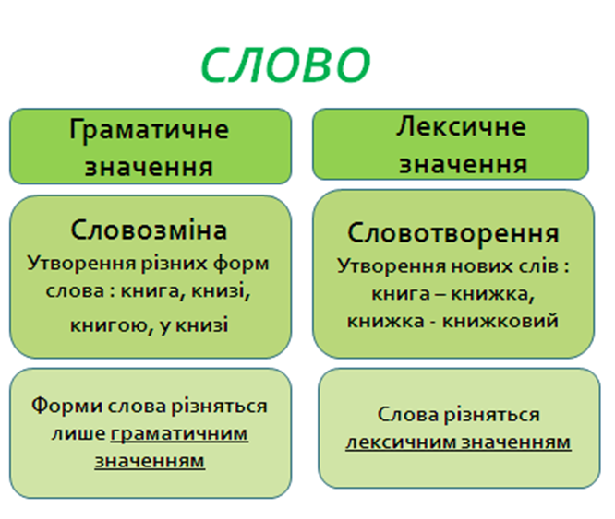

Згрупуйте слова у дві колонки: у першу – спільнокореневі, а у другу – різні форми одного й того самого слова.

*Ріка, ріками, ліс, рік, лісовий, лісник, на ріці, рікою, підлісок, лісок, року, перелісок, ріку, ріки, праліс, узлісся.*

***Морфологічний спосіб творення слів*** — основний. До нього належать такі типи творення: суфіксальний, префіксально-суфіксальний, безафіксний і складання основ та слів.

1. Префіксальний спосіб — це утворення нового слова додаванням до твірної основи префікса.

2. Суфіксальний спосіб — це утворення нового слова додаванням до твірної основи суфікса.

3. Суфіксально-префіксальний спосіб — утворення нового слова додаванням до твірної основи префікса і суфікса.

4. Безафіксний спосіб — утворення нового слова від твірної основи без додавання префіксів і суфіксів.

5. Основоскладання — такий спосіб утворення слів, при якому дві і більше основ об’єднуються в одне слово.

6. Якщо складаються усічені основи, то утворюються складноскорочені слова (абревіатури) різних типів: мінздрав, ДАІ.

***До неморфологічних способів належать:***

1. Морфолого-синтаксичний (перехід однієї частини мови в іншу): відпочиваючий школяр — відпочиваючий лежав.

2. Лексико-синтаксичний (злиття сполучень слів в одне слово): перекотиполе, мимохідь, добраніч.

3. Утворення нового слова через набуття ним нового значення: корінь (у рослини) і корінь (у математиці, мовознавстві).

**Розгадайте подані загадки, використовуючи префікси та суфікси, утворіть від слів відгадок по два-три нових слова. Визначте спосіб їх утворення.**

* Без сокири і дрючків ставить міст через річки.
* Стоїть верба серед села, розпустила гілля в кожне подвір’я.
* Сивий кінь на весь світ заліг.
* Навесні веселить , улітку холодить, восени годує, узимку гріє.

(Мороз. Дорога. Туман. Дерево)

**Домашнє завдання.**

Опрацювати §17.

Виконати вправу134 стор. 57